BAŞKENT ÜNİVERSİTESİ

ELEKTRİK ELEKTRONİK MÜHENDİSLİĞİ BÖLÜMÜ

EEM 312-SAYSAL ELEKTRONİK

YAZILIM LABORATUARI RAPORU

DENEY NO:Y3

DENEY ADI:CMOS tersleyici karakteristiği

ÖĞRENCİ ADI:Engin Baysoy
NO:20193281

GRUP NO:1

S1a)
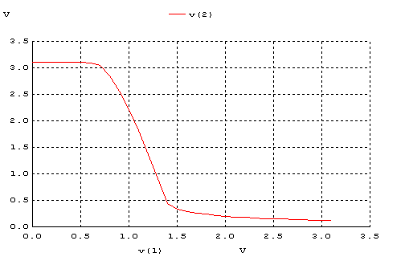

s1b)
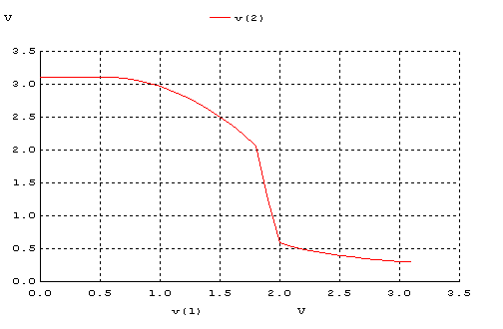

s1c)
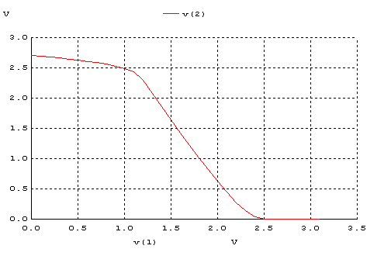

s1d)
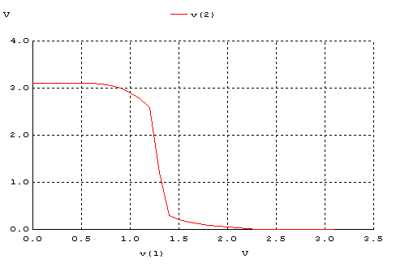

Table 1-DC analiz sonuçları(volt cinsinden)

 | VOH | VOL | VIH | VIL | VM | NMH | NML
(a) | 3,1 | 0,1 | 1,4 | 0,8 | 1,25 | 1,7 | 0,74
(b) | 3,1 | 0,3 | 2,0 | 1,6 | 1,85 | 1,1 | 1,3
(c) | 2,7 | 0 | 2,2 | 1,1 | 1,5 | 0,5 | 1,1
(d) | 3,1 | 0 | 1,4 | 1,1 | 1,3 | 1,7 | 1,1
s2a)
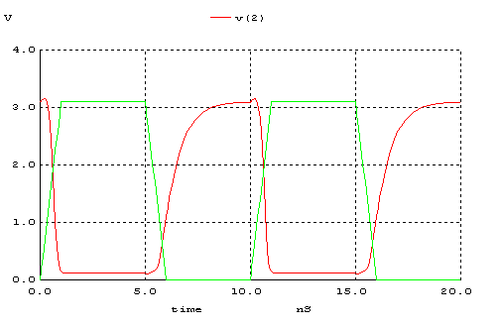

s2b)
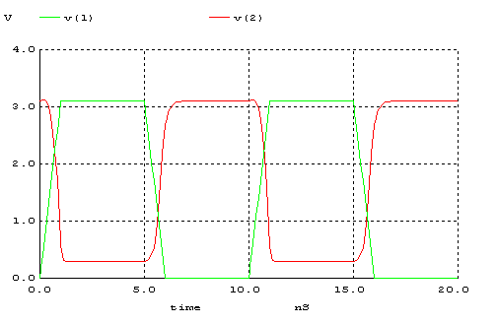

s2c)
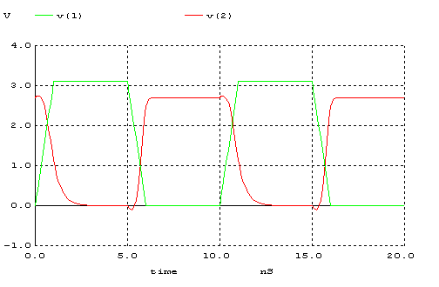

s2d)
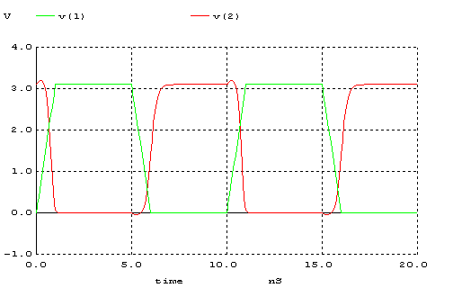

Table 2-Dinamik durum için ölçüm sonuçları
 | tr | tf | tpLH | tpHL | td
(a) | 2 | 0,4 | 0,8 | 0,2 | 0,5
(b) | 0,5 | 0,3 | 0,2 | 0,3 | 0,2
(c) | 1,6 | 3 | 0,2 | 0,4 | 0,4
(d) | 0,4 | 0,3 | 0,5 | 0,2 | 0,3
S3)
a) B ve D şıklarındaki devreler en iyi sonuçları vermiştir.Fakat en iyi sonuçları b devresinden aldık.Çünkü biz tersleyici devresinde noise margin aralıklarının fazla olmasını,geçiş bölgesinin dar olmasını ve hem high hemde low kısımlarının simetrik olmasını isteriz.Bu özelliklere en yakın sonuçları b devresinden almış bulunmaktayız.
b)Şıklarda verilen devreler simetrik değildir.Simetrik olması için devrede kullanılan nmos,pmos dirençlerinin ve R dirençlerinin aynı olması gerekmektedir.

s4)
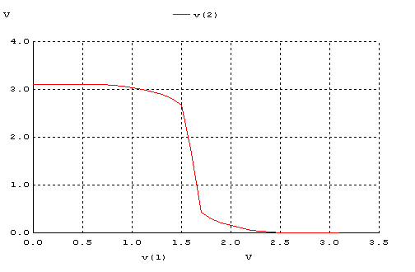

-Bu bölümde 1.maddenin d şıkkındaki devre üzerindeki pmos direncini değiştirdik.W/L oranı pmos için 3 katına çıkartıldığında pmosun direncide 3 kat azalmıştır.Dolayısıyla VM değeri yukarıya taşınmıştır.1d) de ölçülen VM değeri 1,3 iken , 4.şıkta VM=1,6 ya çıkmıştır.

